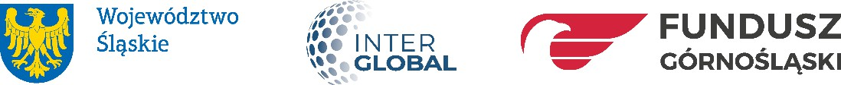

# SPOTKANIE INFORMACYJNE

**– JAK WEJŚĆ NA RYNKI ZAGRANICZNE?**

TERMIN: 22.11.2024

MIEJSCE: **ul. Kościuszki 3/101 (teren Fabryki Pełnej Życia), 41-300 Dąbrowa Górnicza**

+

# RAMOWY PROGRAM SPOTKANIA

09:45 - 10:00 Rejestracja uczestników

10:00 - 10:20 Otwarcie szkolenia

**Pan Bartłomiej Babuśka –** Prezes Funduszu Górnośląskiego S.A.

10:20 - 10:50 **Śląskie MŚP na rynkach zagranicznych: programy wsparcia eksportu**

***Dr Zoriana Czajkowska*** *– Dyrektor Wydziału Współpracy Zagranicznej, Centrum*

Internacjonalizacji Funduszu Górnośląskiego S.A.

10:50 - 12:00 **Działalność eksportowa w praktyce**

* Rozpoczęcie eksportu - od czego zacząć?
* Analiza szans i zagrożeń związanych z eksportem
* Bariery wejścia na rynki zagraniczne
* Źródła informacji o rynkach zagranicznych
* Jak budować mosty nad przepaściami – o znaczeniu różnic kulturowych w międzynarodowym biznesie. Sukcesy i porażki

w zdobywaniu nowych rynków

Ekspert:

Dr Sylwia Maria Talar jest doświadczonym wykładowcą akademickim, specjalizującym się w strategiach ekspansji zagranicznej przedsiębiorstw. Posiada minimum 2 lata doświadczenia w prowadzeniu zajęć na Uniwersytecie Ekonomicznym w Katowicach, gdzie przekazuje studentom wiedzę z zakresu eksportu, handlu zagranicznego oraz internacjonalizacji przedsiębiorstw. Dr Talar jest również praktykiem z doświadczeniem w zakresie internacjonalizacji przedsiębiorstw, co pozwala jej łączyć teoretyczne aspekty naukowe z praktycznymi przykładami z rynku międzynarodowego. Dzięki swojej wiedzy i doświadczeniu jest ekspertem w zakresie strategii ekspansji zagranicznej, co czyni ją doskonałym trenerem do prowadzenia szkoleń na ten temat.

Dr Sylwia Maria Talar swoją wiedzą i doświadczeniem wspiera rozwój młodych ekonomistów oraz przedsiębiorstw dążących do ekspansji na rynki międzynarodowe, co czyni jej wykłady niezwykle wartościowymi i praktycznymi.

12.00 - 12.30 Sesja Q&A

Zadanie realizowane w ramach projektu „InterGlobal – internacjonalizacja przedsiębiorstw sektora MŚP z województwa śląskiego” w ramach Programu Fundusze Europejskie dla Śląskiego 2021-2027

